**LAPORAN**

**LABORATORIUM INSTRUMENTASI**

**MONITORING SUHU SENSOR LM35 PADA LABVIEW**



**Dosen Pengampu :**

**Achmad Fahrul Aji,S.ST.,M.T.**

**Disusun Oleh :**

1. Aldisyah Putra Mahardika (EK-2B/3.32.21.1.02)

2. Aurelia Alika Putri Widiyanta (EK-2B/3.32.21.1.04)

3. Fahmi Fathur Rohman (EK-2B/3.32.21.1.08)

**PROGRAM STUDI TEKNIK ELEKTRONIKA**

**JURUSAN TEKNIK ELEKTRO**

**POLITEKNIK NEGERI SEMARANG**

**2023**

|  |  |
| --- | --- |
| FOTO | NAMA |
|  | Aldisyah Putra Mahardika |
|  | Aurelia Alika Putri Widiyanta |
|  | Fahmi Fathur Rohman |

1. **Tujuan Percobaan**
2. Mahasiswa mengetahui karakteristik sensor LM35
3. Mahasiswa dapat menerapkan pemakaian sensor LM35 pada rangkaian
4. Mahasiswa dapat melakukan pengukuran suhu menggunakan sensor LM35 pada LabVIEW
5. Mahasiswa dapat membuat aplikasi sensor suhu LM35
6. **Dasar Teori**
7. LabVIEW

[LabVIEW](https://rakhman.net/2012/08/labview-software.html) adalah sebuah *software* pemrograman yang diproduksi oleh*[National Instruments](http://indonesia.ni.com/" \o "Website resmi National Instruments Indonesia)*. Seperti bahasa pemrograman lainnya yaitu C++, matlab atau *Visual Basic*, LabVIEW juga mempunyai fungsi dan peranan yang sama. Perbedaan labVIEW dengan aplikasi lainnya adalah labVIEW menggunakan bahasa pemrograman berbasis grafis atau block diagram sementara bahasa pemrograman lainnya menggunakan basis text. Program labVIEW dikenal dengan sebutan Vi atau *Virtual Instruments* karena penampilan dan operasinya dapat meniru sebuah *instrument*.

NI (2005) menyebutkan *Software* LabVIEW terdiri dari empat komponen utama  yaitu:

1. Front Panel

Front panel adalah bagian windows yang berlatar belakang abu-abu mengandung kontrol dan indikator. Front panel digunakan untuk membangun VI, menjalankan program, dan mendebug program.

2. Block Diagram

Blok diagram adalah window yang berlatar belakang putih berisi source code yang dibuat dan befungsi sebagai intuksi untuk front panel

3. Control Palette

Control pallete terdapat contoh indicator yang digunakan untuk membuat user interface atau front panel. Kita dapat mengakses control pallete dengan memilih view>>control pallete. Berbagai kontrol ini terbagi menjadi beberapa kategori yang memiliki fungsi yang berbeda

4. Funtion Pallette

Function pallete terdapat fungsi dari konstatnta yang dapat digunakan user untuk membangun blok diagram. Kita dapat mengakses functon pallete dengan memilih View>>function Pallete.

1. Arduino Uno

Arduino adalah sebuah rangkaian elektronik yang bersifat open source, dan mempunyai piranti keras dan lunak yang mana mudah untuk digunakan. Arduino Uno digambarkan sebagai sebuah board minimum system mikrokontroller yang mana di dalamnya terdapat mikrokontroller AVR seri ATmega 328 yang merupakan produk dari Atmel. Arduino mampu mengenali lingkungan sekitar melalui berbagai jenis sensor serta dapat mengontrol lampu, motor, dan berbagai jenis actuator lainnya.

Arduino memiliki 14 pin input/output yang terdiri dari :

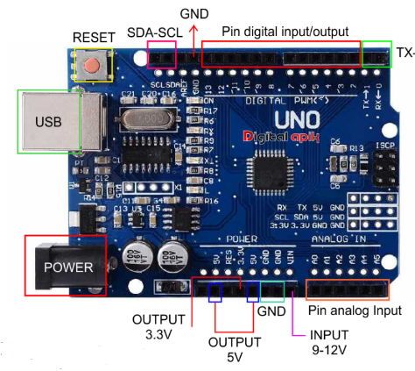

Gambar 2.a. Arduino Uno

* 6 pin dapat digunakan sebagai output PWM
* 6 pin sebagai analog input
* Osilator Kristal 16 MHz
* Sebuah koneksi USB
* Sebuah Power Jack
* Sebuah ICSP Header
* Tombol reset

Arduino uno mampu mensupport mikrokontroller secara mudah terhubung dengan kabel power USB atau kabel power supply adaptor AC ke DC maupun dengan batteray. Sehingga untuk mendukung mikrokontroller tersebut bekerja , cukup sambungkan ke powes supply atau hubungkan melalui kabel USB ke PC, maka Arduino Uno telah siap bekerja.

1. LM 35

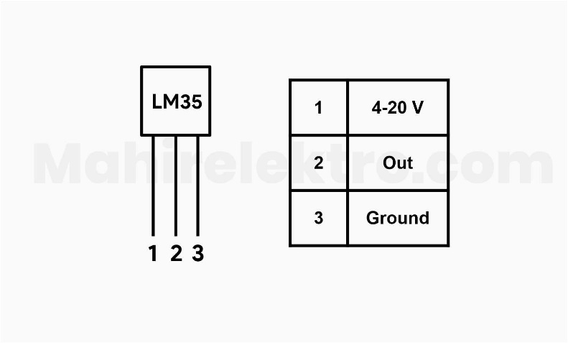

Sensor LM35 bekerja dengan mengubah besaran suhu menjadi besaran tegangan. Tegangan ideal yang keluar dari LM35 mempunyai perbandingan 100°C setara dengan 1 volt. Sensor ini berfungsi sebagai pengubah dari besaran fisis suhu ke besaran tegangan yang memiliki koefisien sebesar 10 mV /°C yang berarti bahwa kenaikan suhu 1° C maka akan terjadi kenaikan tegangan sebesar 10 mV.

Sensor ini mempunyai pemanasan diri (*self heating*) kurang dari 0,1°C, dan dapat dioperasikan dengan menggunakan *power supply* tunggal dan dapat dihubungkan antar muka (*interface*) rangkaian kontrol yang sangat mudah. IC LM 35 sebagai sensor suhu yang teliti dan terkemas dalam bentuk *Integrated Circuit* (IC), dimana output tegangan keluaran sangat linear terhadap perubahan suhu.

Pada IC sensor LM35 ini terdapat tiga buah pin kaki yakni Vs, Vout dan pin ground.Dalam pengoperasiannya pin Vs dihubungkan dengan tegangan sumber sebesar antara 4 – 20 volt sementara pin Ground dihubungkan dengan ground dan pin Vout merupakan keluaran yang akan mengalirkan tegangan yang besarnya akan sesuai dengan suhu yang diterimanya dari sekitar.

[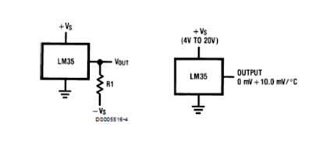](https://1.bp.blogspot.com/-YClHp9-ttY8/X7JLgZg4r7I/AAAAAAAAEl4/DyXiz0p3ju0d_dKmgvK51kpPY9XjN9pPwCNcBGAsYHQ/s1665/Untitled-1.png)

Prinsip kerja alat pengukur suhu ini, adalah sensor suhu difungsikan untuk mengubah besaran suhu menjadi tegangan, dengan kata lain panas yang ditangkap oleh LM35 sebagai sensor suhu akan diubah menjadi tegangan.

**Spesifikasi Sensor Suhu LM35**

* Kalibrasi dalam satuan derajat Celsius.
* Linearitas +10 mV/ º C.
* Akurasi 0,5 º C pada suhu ruang.
* Range +2 º C – 150 º C.
* Dioperasikan pada catu daya 4 V – 30 V.
* Arus yang mengalir kurang dari 60 μ A.

**Karakteristik Sensor Suhu LM35**

Sensor suhu LM35 memiliki karakteristik sebagai berikut.

1. Memiliki sensitivitas suhu, dengan faktor skala linier antara tegangan dan suhu 10 mVolt/ºC, sehingga dapat dikalibrasi langsung dalam Celsius.
2. Memiliki ketepatan atau akurasi kalibrasi yaitu 0,5ºC pada suhu 25 ºC seperti terlihat pada gambar 2.2.
3. Memiliki jangkauan maksimal operasi suhu antara -55 ºC sampai +150 ºC.
4. Bekerja pada tegangan 4 sampai 30 volt.
5. Memiliki arus rendah yaitu kurang dari 60 µA.
6. Memiliki pemanasan sendiri yang rendah (*low-heating*) yaitu kurang dari 0,1 ºC pada udara diam.
7. Memiliki impedansi keluaran yang rendah yaitu 0,1 W untuk beban 1 mA.
8. Memiliki kesalahan hanya sekitar ± ¼ ºC.
9. **Alat dan Bahan**
10. Laptop yang sudah di install software labview dan plugin LINX
11. Arduino Uno dan Kabel Data
12. Sensor LM35
13. Jumper
14. Termogun
15. Solder
16. Board
17. **Langkah-Langkah**

**4.a. Rangkaian**

Rangkaian proteus

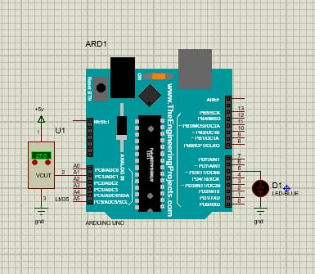

Rangkaian frizing

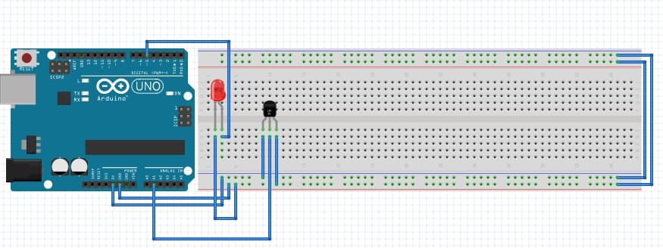

**4.b. Langkah-langkah**

1. Buatlah rangkaian perangkat sensor LM35 dan Arduino Uno seperti gambar
2. Buat blok diagram dan front panel sistem Labview sesuai gambar
3. Lakukan uji coba sistem pengukuran suhu menggunakan sensor LM35 sesuai pada tabel 1
4. Bandingkan pengukuran menggunakan alat standar dan hasil bacaan sensor

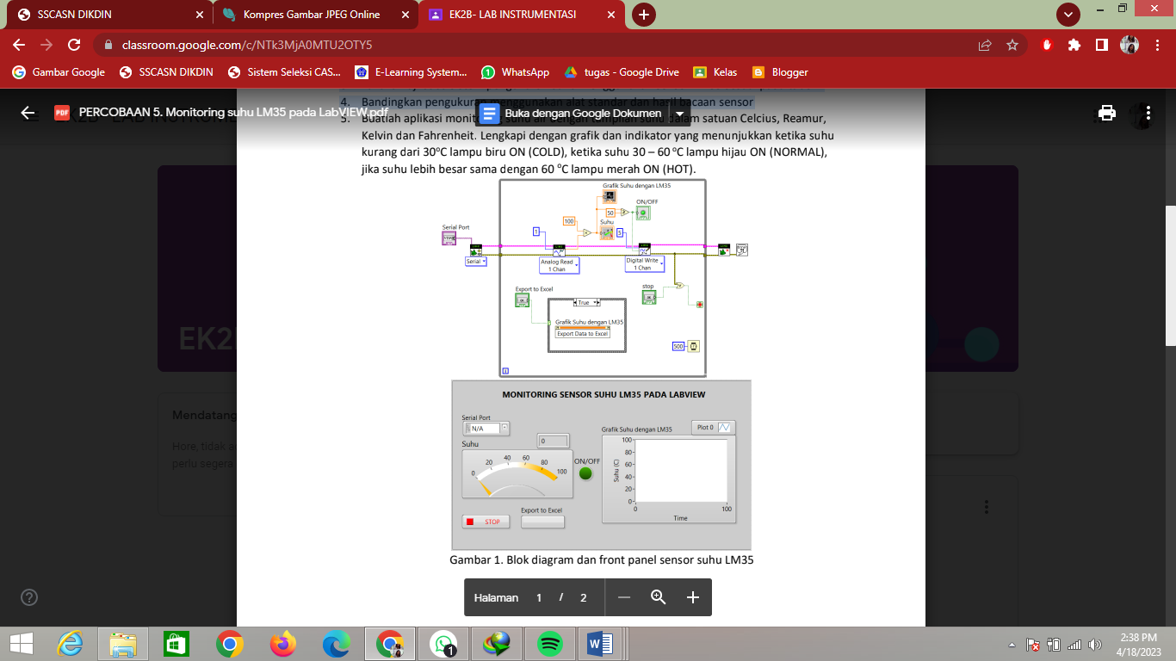

1. **Hasil Percobaan**

Data percobaan

|  |  |  |  |  |  |
| --- | --- | --- | --- | --- | --- |
| No | Suhu sebenarnya  (ºC) | Suhu terukur  (ºC) | Eror | %Eror  (%) | %Akurasi  (%) |
| 1. | 32 | 30.76 | 1.24 | 3.8 | 96.2 |
| 2. | 36.7 | 36.6 | 0.1 | 0.2 | 99.8 |
| 3. | 41.9 | 38.1 | 3.8 | 9.06 | 90.94 |
| 4. | 45.4 | 44.8 | 0.6 | 1.3 | 98,7 |
| 5. | 52.3 | 52.2 | 0.1 | 0.19 | 99.81 |
| 6. | 55 | 55.7 | 0.7 | 1.27 | 98.73 |
| 7. | 60.3 | 61.2 | 0.9 | 1.5 | 98.5 |
| 8. | 66.2 | 65.5 | 0.7 | 1.06 | 98.94 |
| 9. | 71.4 | 70.2 | 1.2 | 1.6 | 98.4 |
| 10. | 78.5 | 78.6 | 0.1 | 0.1 | 99.9 |
| Rata-rata eror | | | | 2% | |

Data nomor 1

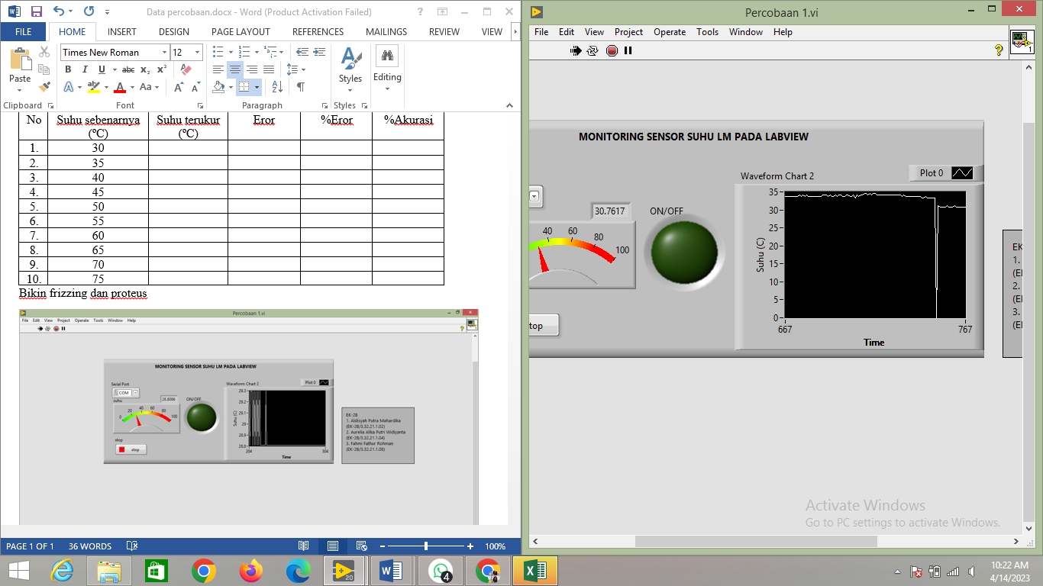 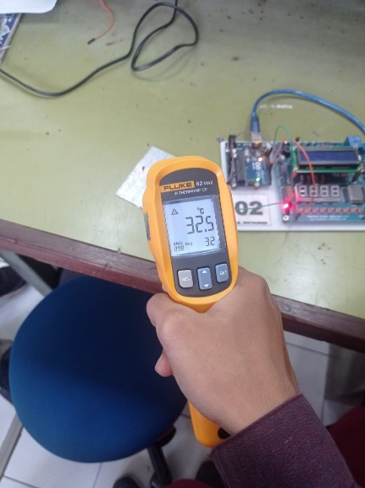

Data nomor 2

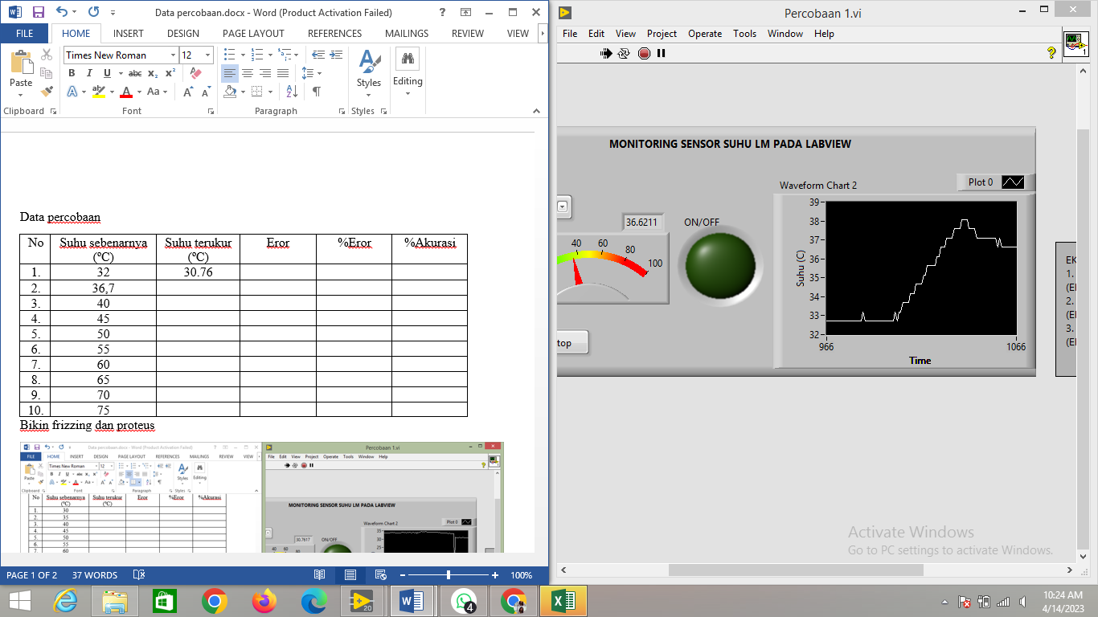 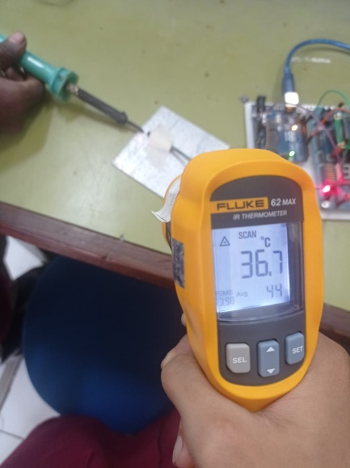

Data nomor 5

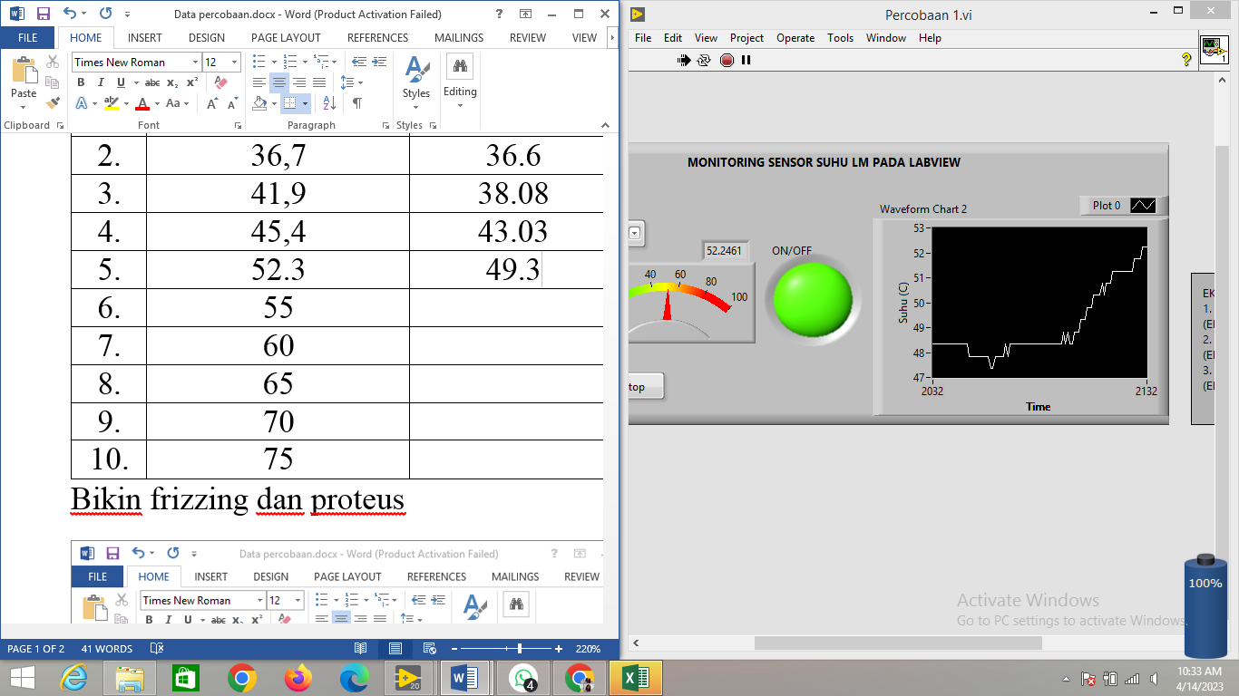 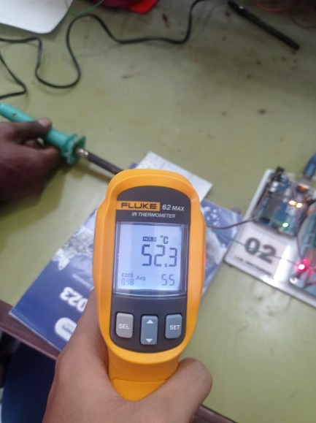

Data nomor 10

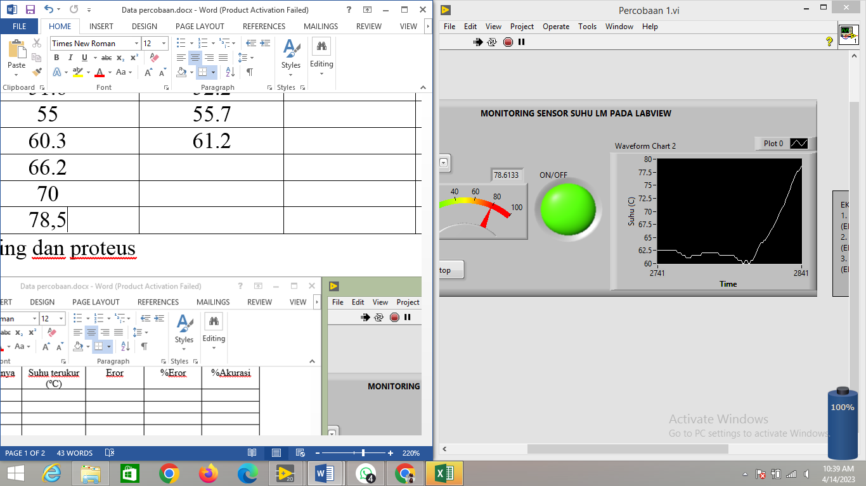 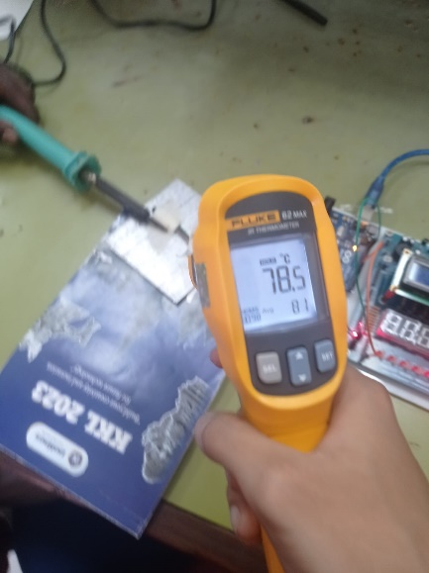

1. **Analisis**

Berdasarkan percobaan, terjadi eror dibeberapa titik dengan rata-rata eror 2%. Hal ini termasuk wajar karena banyak hal yang berpengaruh dalam pengukuran seperti kerusakan sensor, kerusakan wiring, dan lain-lain. Namun, dapat dilihat jika dengan program tersebut dapat membaca dan menampilkan pengukuran yang terjadi dengan cukup akurat. Tidak hanya itu, program tersebut bahkan dapat menampilkan indicator berupa lampu LED yang hidup disaat suhu lebih dari 50 derajat. Digunakan pula 100 sebagai indicator konverensi suhu yang telah didapatkan oleh sensor.

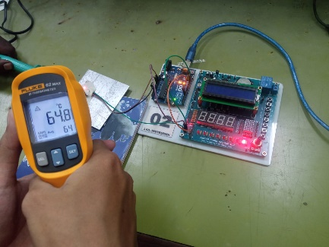

Keadan lampu saat suhu diatas 50

1. **Tugas**

Buatlah aplikasi monitoring suhu air dengan tampilan suhu dalam satuan Celcius, Reamur, Kelvin dan Fahrenheit. Lengkapi dengan grafik dan indikator yang menunjukkan ketika suhu kurang dari 30oC lampu biru ON (COLD), ketika suhu 30 – 60 oC lampu hijau ON (NORMAL), jika suhu lebih besar sama dengan 60 oC lampu merah ON (HOT).

Jawab =

a. Skematik dan wiring

Fritzing Proteus

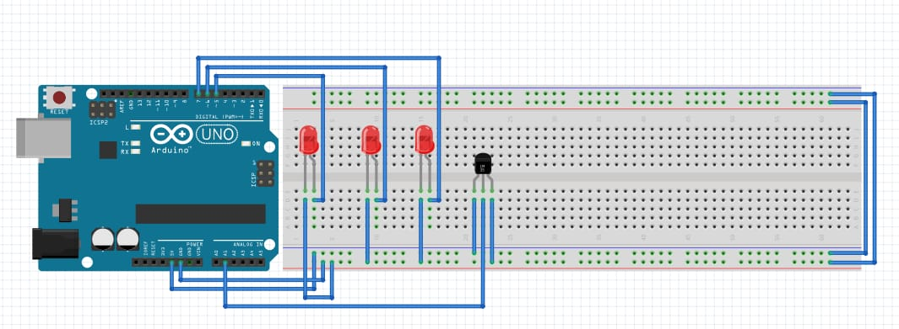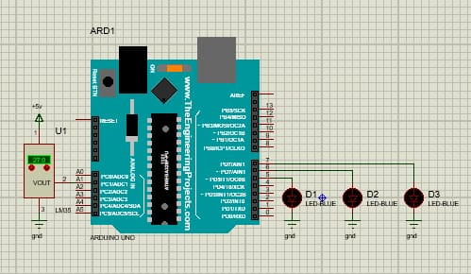

b. Program

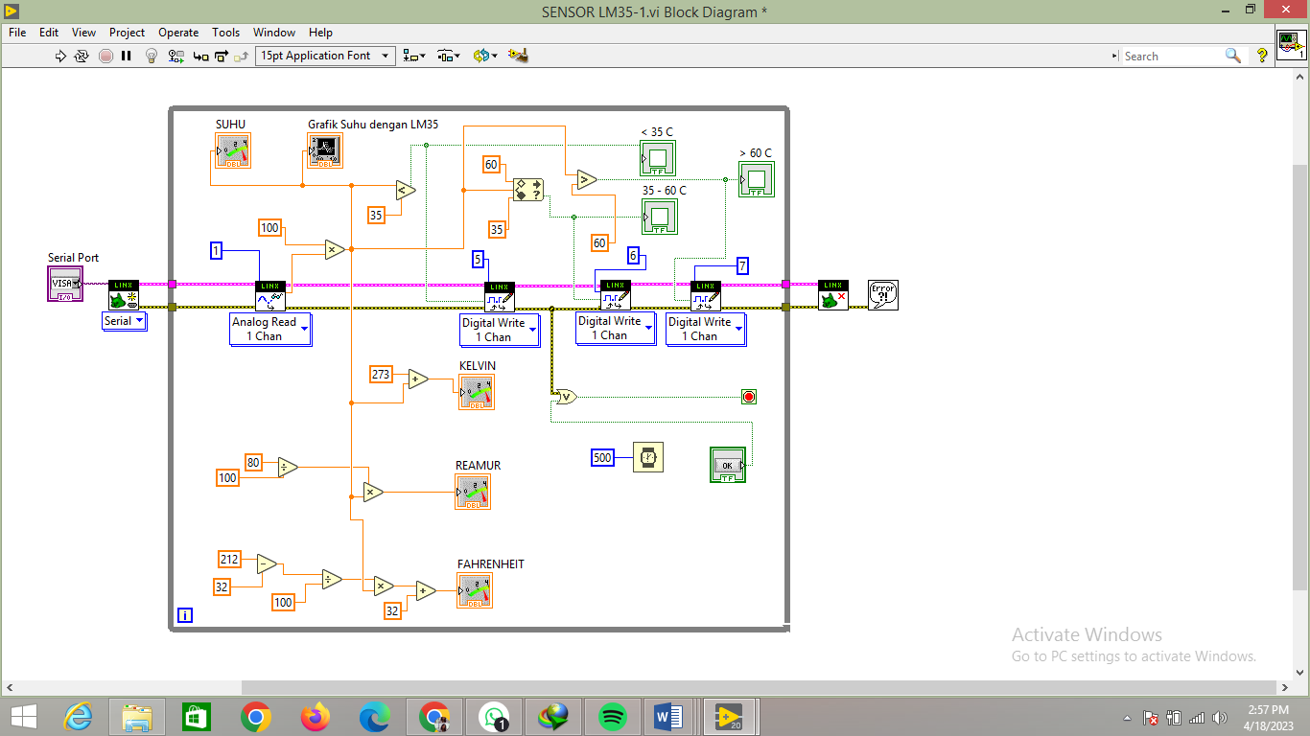

c. Hasil

Suhu dibawah 35

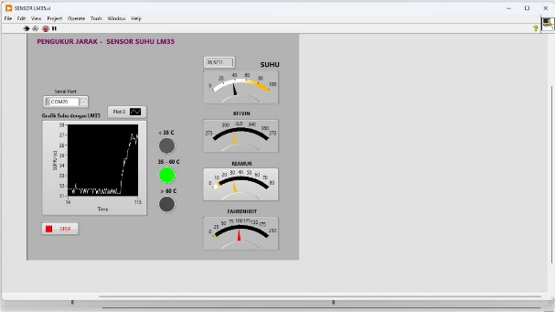 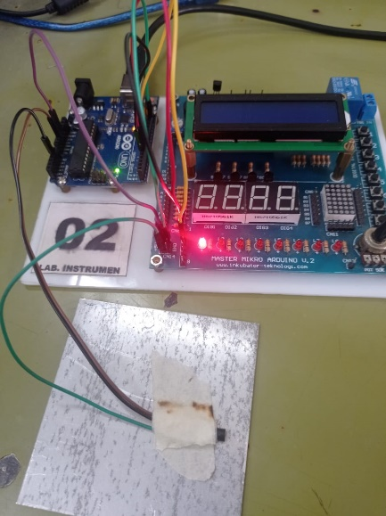

Suhu diatas 35 dan dibawah 60

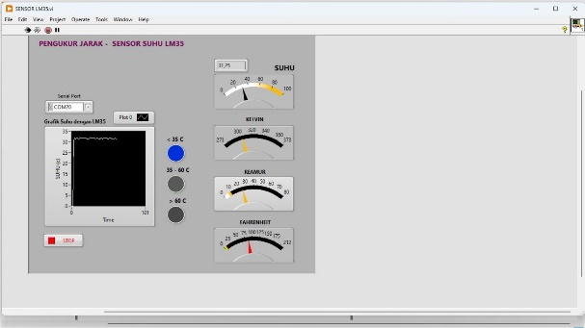 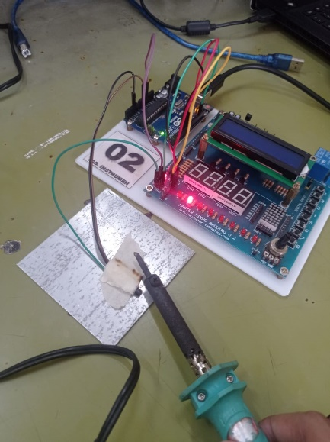

Suhu diatas 60

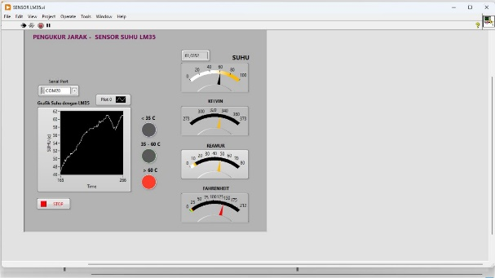 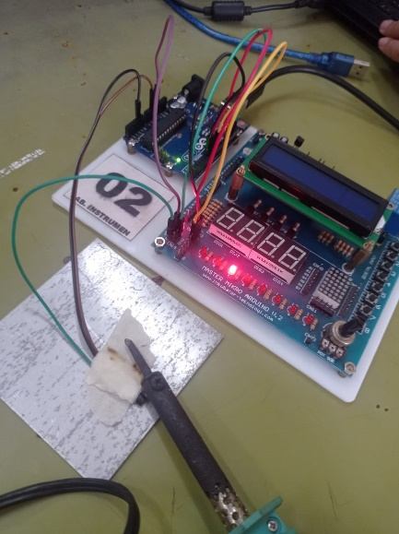

Program tersebut bergerak dengan 3 program utama yang sudah dipelajari, yaitu penonversian suhu, penghidup indicator, dan program suhu utamanya sendiri.

Pada program kali ini digunakan rumus pengonverensi suhu celcius seperti percobaan sebelumnya yang sudah pernah dibahas rumusnya, yaitu untuk konversi suhu dari Celcius (C) ke Reamur (R), Fahrenheit (F), dan Kelvin (K), yaitu:

• R = (4/5) C

• F = (9/5) C + 32

• K = C + 273

Fungsi 60 dan greater adalah saat suhu lebih dari 60 maka akan menghidupkan lampu berwarna merah sebagai tanda suhu hot.

Fungsi 30, 60, dan In range and coerce adalah saat suhu di antara 30 dan 60 cm maka akan menghidupkan lampu berwarna hijau sebagai tanda suhu normal.

Fungsi 30 dan less adalah saat suhu kurang dari 20 cm maka akan menghidupkan lampu berwarna biru sebagai tanda suhu cold.

**DAFTAR PUSTAKA**

Arga. 2020. “Pengertian Arduino Uno dan Spesifikasinya”, <https://pintarelektro.com/pengertian-arduino-uno/>, diakses pada 11 September 2022 pukul 11.30.

Azzahra, Lilisa. 2021. “Pengenalan Dasar Pemrograman Labview”, <http://www.mhs.ceritadosen.com/2021/12/pengenalan-dasar-pemrograman-labview.html> , diakses pada 14 Maret 2023 pukul 18.13

Al Khairi, Muhammad Habib. 2022. “Mengenal Sensor Suhu LM35 dan Cara Kerjanya (Lengkap)”, <https://www.mahirelektro.com/2020/11/mengenal-sensor-suhu-lm35-dan-carakerjanya.html> , diakses pada Kamis, 16 Maret 2023 pukul 15.17